**ĐẠI HỌC ĐÀ NẴNG**

**KHOA CÔNG NGHỆ THÔNG TIN VÀ TRUYỀN THÔNG**



**ĐỒ ÁN CƠ SỞ 1**

**ĐỀ TÀI: THIẾT KẾ WEBSITE BÁN ĐỒNG HỒ**

Sinh viên thực hiện : **TRẦN THỊ THÙY LINH**

**ĐOÀN DIỆU HIỀN**

Giảng viên hướng dẫn : **ThS. DƯƠNG THỊ MAI NGA**

Lớp : **19IT2**

***Đà Nẵng, tháng 08 năm 2020***

**MỞ ĐẦU**

Ngày nay, với sự phát triển mạnh mẽ của khoa học công nghệ, Công nghệ Thông tin là một trong những ngành có vị thế dẫn đầu và có vai trò rất lớn trong sự phát triển chung đó. Các ứng dụng của công nghệ thông tin được áp dụng trong mọi lĩnh vực nghiên cứu khoa học cũng như trong mọi lĩnh vực của đời sống. Là một phần của Công nghệ Thông tin, Công nghệ web đang có được sự phát triển mạnh mẽ và phổ biến rất nhanh bởi những lợi ích mà nó mang lại cho cộng đồng là rất lớn.

Bằng việc lựa chọn và thực hiện đề tài “***Xây dựng website bán đồng hồ Bụi Store”,*** em muốn tìm hiểu và đưa ra một giải pháp tốt nhằm giải quyết công việc bán hàng trực tuyến cho công ty. Website mang lại cho công ty rất nhiều lợi ich như: khả năng quảng cáo, phổ biến tên tuổi công ty rất nhanh trên môi trường mạng toàn cầu, việc kinh doanh sẽ mở 24/24, giảm thiểu chi phí nhân viên cho tiếp thị, quảng cáo, dễ dàng nhận phải hồi từ phía khách hàng, cơ hôi mở rộng liên kết và hợp tác ở phạm vi quốc tế...v..v.

Website bán hàng giúp cho công ty cung cấp cho khách hàng những lựa chọn linh hoạt và tiện lợi trong việc tìm mua sản phẩm thông qua chức năng tìm kiếm và giỏ hàng. Các thông tin về sản phẩm được hiển thị chi tiết với từng sản phẩm, từ đó khách hàng dễ dàng nhận biết và lựa chọn được thứ mình cần. Về phía Công ty, hệ thống mang lại sự tiện dụng trong việc cập nhập và quản lý các thông tin cho website, tạo khả năng liên lạc nhanh và dễ dang với khách hàng.

**LỜI CẢM ƠN**

Trước tiên em xin gửi lời cảm ơn chân thành sâu sắc tới các thầy cô giáo trong **khoa Công nghệ thông tin và truyền thông - Đại học Đà Nẵng** đã tận tình giảng dạy, truyền đạt cho em những kiến thức quý báu trong suốt thời gian qua.

Đặc biệt em xin gửi lời cảm ơn đến cô **Dương Thị Mai Nga** đã tận tình giúp đỡ, trực tiếp chỉ bảo, hướng dẫn em suốt quá trình thực hiện Đồ án cơ sở 1. Trong thời gian làm việc, em không ngừng tiếp thu nhiều kiến thức bổ ích mà còn học được tinh thần làm việc, thái độ nghiên cứu khoa học nghiêm túc, hiệu quả, đây là những điều rất cần thiết cho em trong quá trình học tập và công tác sau này.

Sau cùng xin gửi lời cảm ơn chân thành tới gia đình, bạn bè đã động viên,

đóng góp ý kiến và giúp đỡ em trong quá trình học tập, nghiên cứu và hoàn thành Đồ án cơ sở 1.

Một lần nữa, em xin chân thành cảm ơn.!

**NHẬN XÉT**

**(Của giảng viên hướng dẫn)**

.......................................................................................................................……………………………………………………………………………………………………………………………………………………………………………………………………………………………………………………………………………………………………………………………………………………………………………………………………………………………………………………………………………………………………………........................................................................................................................……………………………………………………………………………………………………………………………………………………………………………………………………………………………………………………………………………………………………………………………………………………………………………………………………………………………………………………………………………………….......................................................................................................................……………………………………………………………………………………………………………………………………………………………………………………………………………………………………………………………………………………………………………………………………………………………………………………………………………………………………………………………………………………………………………........................................................................................................................……………………………………………………………………

**MỤC LỤC**

DANH MỤC CỤM TỪ VIẾT TẮT 8

Chương 1 Giới thiệu 9

1.1 Tổng quan 9

1.1.1 Bối cảnh thực hiện đề tài : 9

1.1.2 Mục tiêu: 10

1.2 Phương pháp, kết quả 10

1.2.1 Phương pháp: 10

1.2.2 Kết quả: 10

Hình 1.1 – Nhãn hình 1 11

1.2 Cấu trúc đồ án 12

Chương 2 Khảo sát và phân tích hệ thống 13

2.1 Phân tích yêu cầu đề 13

2.1.1 Chức năng 13

2.1.2 Yêu cầu đặt ra 13

2.2 Phân tích và thiết kế hệ thống 15

2.2.1 Khảo sát hiện trạng và xây dựng hệ thống 15

2.2.2 Phân tích hệ thống 16

H2.2 Biểu đồ luồng dữ liệu 17

2.2.2.2 Các chức năng của khách hàng 18

Chức năng TÌM KIẾM 20

Chức năng ĐẶT HÀNG : 20

⬄ Chức năng PHẢN HỒI-LIÊN HỆ 21

2.2.2.3 Chức năng của nghiệp vụ Admin 22

H2.4 Sơ đồ chức năng của Admin 22

2.2.2.5 Chức năng bán hàng 24

2.2.2.6 Xây dựng mô hình thực thể 24

*2.2.2.7 Một số bảng thể hiện các thành phần dữ liệu* 25

Chương 3 Phân tích và thiết kế Website 27

3.2.1 *Sơ đồ khối chức năng CHỌN VÀ ĐẶT HÀNG* 28

3.2.3 *Sơ đồ khối chức năng ĐĂNG KÝ THÀNH VIÊN* 29

3.2.4. *Sơ đồ khối chức năng TÌM KIẾM* 30

Chương 4 Kết luận và hướng phát triển 31

4.1 Kết luận 31

4.1.1 Những điểm chương trình làm được. 31

4.1.2 Những điểm chưa làm được và hướng giải quyết: 31

4.2 Hướng phát triển của chương trình: 31

**DANH MỤC HÌNH**

1Bảng 4. Mô tả Đặt hàng 24

**DANH MỤC CỤM TỪ VIẾT TẮT**

|  |  |  |
| --- | --- | --- |
| **STT** | **Cụm từ** | **Viết tắt** |
| 1 | Cơ sở dữ liệu | CSDL |
| 2 | Công nghệ thông tin | CNTT |
|  | **…..** |  |
|  |  |  |
|  |  |  |
|  |  |  |
|  |  |  |
|  |  |  |
|  |  |  |
|  |  |  |

# Giới thiệu

## Tổng quan

### Bối cảnh thực hiện đề tài :

* Cùng với sự phát triển mạnh mẽ của Internet, ngày nay, việc sở hữu một Website không còn là điều xa lạ, thậm chí trong một số trường hợp còn là tiêu chuẩn bắt buộc đối với doanh nghiệp – công ty trong thời điểm cạnh tranh mang tính toàn cầu như hiện nay.
* Trong thời đại công nghệ 4.0 đang phát triển như hiện nay, thông qua thị trường thương mại điện tử ngày càng phát triển, dần quen thuộc trong cuộc sống, xây dựng website là điều cần thiết, giúp quảng bá công ty cũng như sản phẩm của công ty với người tiêu dùng trở nên nhanh chóng, đơn giản, thuận tiện hơn, thúc đẩy thương mại mua bán

### Mục tiêu:

* Xây dựng các chức năng cơ bản của một website bán hàng thương mại. Website có khả năng tự tương thích, hiển thị được trên tất cả các thiết bị hiện tại và có thể nâng cấp trong tương lai.
* Website hiển thị sản phẩm đẹp, thu hút người dùng.
* Hỗ trợ khách hàng một cách nhanh nhất khi nhận được yêu cầu liên hệ.
* Quản lý các mặt hàng sản phẩm, cấu hình website.
* Quản lý thống kê doanh thu, các đơn hàng sản phẩm, số lượng sản phẩm tồn đọng.
* Website nhanh và hiệu quả hơn trong việc quản lý, bán hàng.

## 1.2 Phương pháp, kết quả

**1.2.1** **Phương pháp:**

* Nắm bắt được công nghệ thiết kế web băng HTML, JQUERY, JAVASCRIPT, CSS....
* Xây dựng, kết nối CSDL qua MYSQL.
* Xây dựng các module quản lý.
* Thiết kế đặc tả hệ thống.

**1.2.2 Kết quả:**

* Xây dựng thành công website bán đồng hồ bụi store.
* Tìm hiểu nắm bắt được các kiến thức về HTML , CSS , JQUERY ,BOOTSTRAP,…
* Với quy mô trang web vừa và nhỏ, cộng thêm thời gian không cho phép nên đề tài *“****Xây dựng website bán đồng hồ****”* có thể chưa có đầy đủ các chức năng hoàn thiện của một trang web bán hàng. Trong quá trình làm còn nhều sai sót, do kiến thức có hạn lên website còn ít nhiều thiếu sót về việc hiển thị cũng như tối ưu thuật toán, thời gian thực hiện. Trong tương lai em sẽ cố gắng khắc phục những sai sót này.

# Khảo sát và phân tích hệ thống

## Phân tích yêu cầu đề

### Chức năng

Đây là một website bán và giới thiệu sản phẩm của cửa hàng, công ty đến người tiêu dùng với các chi tiết mặt hàng với giá cả chính xác. Có các chức năng sau:

- Cho phép cập nhật hàng vào CSDL.

- Hiển thị danh sách các mặt hàng theo từng loại.

- Hiển thị hàng hóa khách hàng đã chọn mua.

- Hiển thị thông tin khách hàng.

- Quản lý đơn đặt hàng.

- Cập nhật hàng hóa, nhà sản xuất, loại hàng, tin tức.

- Xử lý đơn hàng.

- Thống kê các khách hàng mua trong ngày, trong khoảng thời gian

### Yêu cầu đặt ra

#### Thiết bị và phần mềm

- Máy tính có thể thiết kế web

- Hệ quản trị CSDL MySQL

- Cài đặt AppServer, Xampp…

- Phần mềm thiết kế Web: Subline Text 3

#### Yêu cầu trang Web

Hệ thống có 2 phần:

***Thứ nhất*** : Phần khách hàng :

Khách hàng là những người có nhu cầu mua sắm hàng hóa, họ sẽ tìm kiếm các mặt hàng cần thiết từ hệ thống và đặt mua các mặt hàng này. Vì thế phải có các chức năng sau:

- Hiển thị danh sách các mặt hàng của cửa hàng để khách hàng xem, lựa chọn và mua.

- Khách hàng xem các thông tin tin tức mới, khuyến mãi trên trang web

- Sau khi khách hàng chọn và đặt hàng hàng trực tiếp thì phải hiện lên đơn hàng để khách hàng có thể nhập thông tin mua hàng và xem hoá đơn mua hàng.

***Thứ hai*** : Dành cho người quản trị: Người làm chủ ứng dụng có quyền kiềm soát mọi hoạt động của hệ thống. Người này được cấp username và password để đăng nhập hệ thống thực hiện chức năng của mình:

- Chức năng cập nhật, sửa, xoá các mặt hàng, loại hàng, nhà sản xuất, tin tức.(phải kiểm soát được hệ thống). Nó đòi hỏi sự chính xác.

- Tiếp nhận kiểm tra đơn đặt hàng của khách hàng. Hiển thị đơn đặt hàng.

- Thống kê theo ngày, khoảng thời gian.

Ngoài các chức năng trên thì trang Web phải được thiết kế sao cho dễ hiểu, giao diện mang tính dễ dùng đẹp mắt và làm sao cho khách hàng thấy được thông tin cần tìm, cung cấp các thông tin quảng cáo hấp dẫn, các tin tức khuyến mãi để thu hút khách hàng. Điều quan trọng là phải đảm bảo an toàn tuyệt đối thông tin khách hàng trong quá trình đặt mua qua mạng. Đồng thời trang Web phải luôn đổi mới, hấp dẫn.

## Phân tích và thiết kế hệ thống

### Khảo sát hiện trạng và xây dựng hệ thống

Sau khi khảo sát em đã nắm bắt được các thông tin :

- Quản lý khách hàng : Mỗi khách hàng được quản lý các thông tin sau: họ tên, địa chỉ, số điện thoại, fax, email.

-Quản lý hàng hoá: mã hàng hoá, tên hàng hoá, đơn giá, số lượng, hình ảnh, chi tiết, mã loại hàng,tên loại hàng.

- Quản lý nhà sản xuất:mã nhà sx, tên nhà sx

- Quản lý tin tức: Mã tin, Tên tin, mục tin, chi tiết tin

- Xử lý được đơn hàng và thống kê.

**\* Khách hàng**: người lựa chọn mặt hàng để mua. Khác với mua trực tiếp tại cửa hàng, công ty ở đây khách hàng tự thao tác thông qua từng bước cụ thể để có thể mua hàng. Trên mạng các mặt hàng được sắp xếp theo thứ tự dễ tìm kiếm

### Phân tích hệ thống

Sau khi khảo sát hiện trạng của hệ thống và xây dựng hệ thống thì em đã đưa ra các tệp CSDL của “Xây dựng website bán đồng hồ”.

Các tệp CSDL được lưu trong file dongho.sql.zip trong file báo cáo.

- Qua quá trình khảo sát, phân tích thực trạng và xây dựng hướng phát triển cho hệ thống mới em đa xây dựng cấu trúc của hệ thống “Xây dựng Website bán đồng hồ (watch stores)”

- Xây dựng biểu đồ phân cấp chức năng

. Biểu đồ luồng dữ liệu: Ta xây dựng biểu đồ luồng dữ liệu như sau :

WEBSITE BÁN HÀNG QUA MẠNG

H2.1 Biểu đồ hệ thống

|  |  |  |  |  |  |  |  |  |  |  |
| --- | --- | --- | --- | --- | --- | --- | --- | --- | --- | --- |
| Danh mục | | |  | Đặt hàng | | | |  | Hóa đơn |  |
|  |  | | | | |  | | | |  |
|  | DM Hàng hóa | | |  |  | Kiểm tra khách hàng | | |  |
|  |  |
|  |  |
|  | | | |  |
|  | | | | |  |
|  | DM Loại hàng | | |  |  | Tra cứu mặt hàng | | |  |
|  |  |  |
|  | | | | |  | | | |  |
|  | DM Nhà SX | | |  |  | Xử lý mặt hàng | | |  |
|  |  |
|  |  |
|  | | | | |  | | | |  |
|  | DM Tin tức | | |  |  | Kiểm tra đặt hàng | | |  |
|  | |  |
|  | |  |

**2.2.2.1.Biểu đồ luồng dữ liệu mức khung cảnh:**

H2.2 Biểu đồ luồng dữ liệu

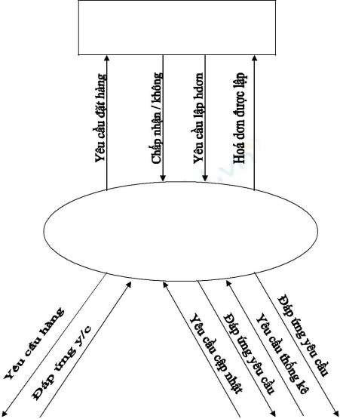

**KHÁCH HÀNG**

**HỆ THỐNG QUẢN LÝ BÁN HÀNG QUA MẠNG**

NHÀ QUẢN LÝ

NHÀ SẢN XUẤT

# 2.2.2.2 Các chức năng của khách hàng

H2.3 Sơ đồ chức năng khách hàng

Thanh toán qua tài khoản

Phản hồi thông tin

Hàng

hóa

Hóa đơn (của mình)

Thông tin khách hàng

Đặt hàng

Tìm kiếm

Đăng ký thành viên

Các thông tin khác

Hàng hóa

Báo giá

Chọn hàng

Xem thông tin sản phẩm

**Khách hàng**

**Chức năng XEM THÔNG TIN SẢN PHẨM .**

* Cho phép xem các thông tin liên quan đến sản phẩm .
* Đầu vào : + Tên hàng

+ Nhóm hàng

* Các quá trình xử lý :

+ Module nhập thông tin ( Tên hàng , nhóm hàng ) của mặt hàng cần xem .

+ Module hiển thị danh mục hàng theo yêu cầu .

* Đầu ra : + danh mục hàng theo yêu cầu .

**Chức năng CHỌN HÀNG**

Liệt kê danh mục mặt hàng sản phẩm theo nhóm, chủng loại , chi tiết…cho phép khách hàng có thể lựa chọn ,bổ xung mặt hàng vào giỏ hàng ( Shopping cart) .

Đầu vào (Input ) :Các thông tin liên quan đến sản phẩm :( Tên mặt hàng ) Các quá trình cần thực hiện (Processes) :

+ Module liệt kê,hiển thị danh mục mặt hàng theo nhóm, loại, chi tiết.

+ Module thêm mặt hàng vào giỏ hàng .

+ Module loại bỏ mặt hàng trong giỏ hàng .

+Module hiển thị danh mục mặt hàng hiện có trong giỏ hàng.

Đầu ra (Output) :Danh mục mặt hàng định đặt mua

**Chức năng ĐĂNG KÝ THÀNH VIÊN**

* Khách hàng có thể đăng ký để trở thành khách hàng thường xuyên (thành viên) của công ty và được cấp một tài khoản người dùng ( Acount ) để đăng nhập khi cần đặt hàng ,thanh toán, hỗ trợ ký thuật …
* Đầu vào : -Các thông tin cá nhân của khách hàng

+ User name ( tài khoản ngưòi dùng)

+ Password(mật khẩu)

+ Họ tên đầy đủ ( Full name )

+ Địa chỉ liên lạc ( Address )

+ Email

+ Số ĐT ( Tel) và một số thông tin khác .

- Các quá trình thực hiện :

+ Module nhập thông tin cá nhân của khách hàng .

+ Module xác nhận thông tin vừa nhập .

+ Module thông báo cho khách hàng và yêu cầu nhập lại tài khoản ngưòi dùng nếu tài khoản đó đã có người đăng ký .

+ Module lưu thông tin khách hàng vừa đăng ký vào CSDL .

+ Module thông báo và gửi Email đến khách hàng kết qủa đăng ký .

- Đầu ra :

+ Thông báo cho khách hàng và yêu cầu nhập lại tài khoản hoặc Email nếu tài khoản hoặc Email đó đã tồn tại trong CSDL .

+ Thông báo và yêu cầu nhập lại thông tin trong trường hợp thông tin nhập vào không chính xác , không phù hợp .

+ Thông báo kết qủa đăng ký , mã khách hàng được cấp .

# Chức năng TÌM KIẾM

- Tìm kiếm thông tin về bản thân khách hàng (theo mã khách hàng )

- Tìm kiếm thông tin về đơn hàng khách hàng đó đã đặt (theo mã khách hàng).

- Tìm kiếm thông tin về sản phẩm (theo loại nhóm sản phẩm

- Đầu vào : + từ hoặc cụm từ cần tìm kiếm

+ Dạng tìm kiếm ( tìm kiếm khách hàng, đơn hàng hay sản phầm).

- Các quá trình thực hiện :

+ Module tìm kiếm trong CSDL .

+ Module hiển thị kết quả tìm kiếm .

- Đầu ra : Kết quả tìm kiếm

# Chức năng ĐẶT HÀNG :

* Sau khi khách hàng chọn những sản phẩm cần mua đặt vào giỏ hàng, khách hàng có thể đặt mua hàng chính thức thông qua Website .
* Đầu vào (Input) :

+Danh mục mặt hàng trong giỏ hàng .

+ Thông tin cá nhân của khách hàng ( Mã khách hàng, Họ tên, mật khẩu, …)

+ Thông tin liên quan đến việc mua hàng (ngày mua, thời điểm giao hàng , số lượng mỗi mặt hàng đặt mua, hình thức thanh toán, nơi nhận hàng, người nhận, tổng số tiền, tỷ giá USD/VND …)

- Các quá trình thực hiện :

+ Module hiển thị đầy đủ thông tin liên quan đến sản phẩm khách hàng đã chọn .

+ Module tính tổng tiền hàng (theo USD và VND) theo đơn giá và tỷ giá (USD/VND) của ngày đặt mua .

+ Module nhập thông tin đơn hàng .

+ Module kiểm tra xem khách hàng đã đăng ký là khách hàng thường xuyên của công ty chưa

+ Module cập nhật đơn hàng vào CSDL .

+ Module thông báo cho khách hàng việc đặt hàng thành công ,các thủ tục thanh toán, nhận hàng ,hướng dẫn đặt hàng hay thông báo đặt hàng không thành công .

* Đầu ra :

+ Thông báo tình trạng đặt hàng (thành công\không thành công), các thủ tục

thanh toán, nhận hàng , hoặc hướng dẫn đặt hàng lại trong trường hợp thông tin đặt hàng không phù hợp .

.

# ⬄ Chức năng PHẢN HỒI-LIÊN HỆ

* Cho phép người dùng góp ý , khuyếu nại, phản hồi … một số thông tin liên quan đến sản phẩm .
* Đầu vào : -các thông tin góp ý , phản hồi dưới dạng Email .
* Các quá trình thực hiện :

+ Module nhập thông tin góp ý , phản hồi .

+ Module lưu thông tin góp ý vào CSDL .

Đầu ra : -Thông tin chi tiết về góp ý ,phản hồi chờ nhà quản trị trả lời .

**2.2.2.3 Chức năng của nghiệp vụ Admin**

**ADMIN**

Cập nhật khách hàng

Thêm

mới khách

hàng

Sửa

khách hàng

Xóa

khách hàng

H2.4 Sơ đồ chức năng của Admin

**2.2.2.4 Chức năng quản lý kho**

H2.5 Sơ đồ chức năng quản lý kho

Trả lời phản hồi

Giao hàng

Thống kê hàng tồn

Cập nhật hàng hóa

**Quản lý kho**

**2.2.2.5 Chức năng bán hàng**

H2.6 Sơ đồ nghiệp vụ bán hàng

Bán **hàng**

Quản lý khách hàng

Theo dõi hàng hóa trong

kho

Tìm kiếm

Sửa

thông tin

Xóa

Lập hóa đơn

Cập nhật đơn hàng

Trả lời phản hồi

**2.2.2.6 Xây dựng mô hình thực thể**

**2.2.2.6.1 Lược đồ quan hệ nhóm dữ liệu đơn hàng**

H2.7 Sơ đồ quan hệ nhóm dữ liệ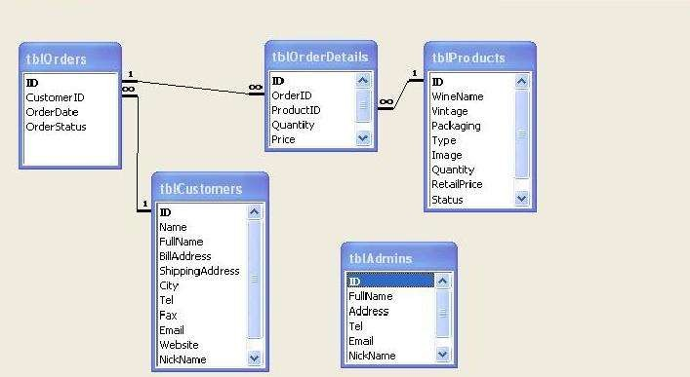u

***2.2.2.7 Một số bảng thể hiện các thành phần dữ liệu***

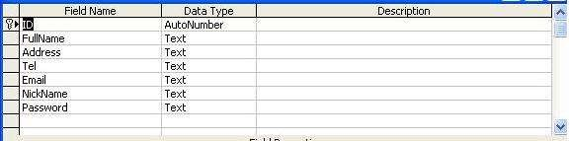**Bảng 1 . Mô tả bảng Quản trị**

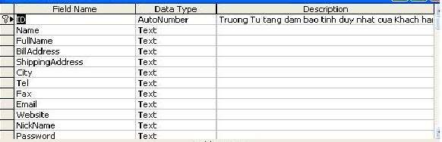Bảng 2. Mô tả bảng KHÁCH - HÀNG

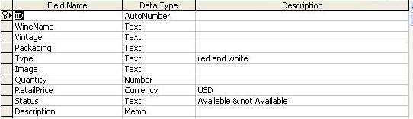**Bảng 3. Mô tả bảng SẢN PHẨM**

1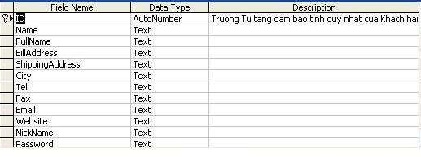Bảng 4. Mô tả Đặt hàng

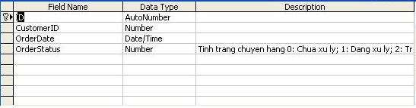**Bảng 5. Mô tả Mua hàng**

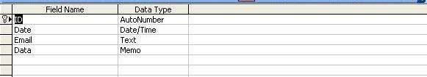

Bảng 6. Ý kiến khách hàng

# Phân tích và thiết kế Website

**3.1. Một số hình ảnh giao diện của Web**

**Phần trang index (trang chủ)**

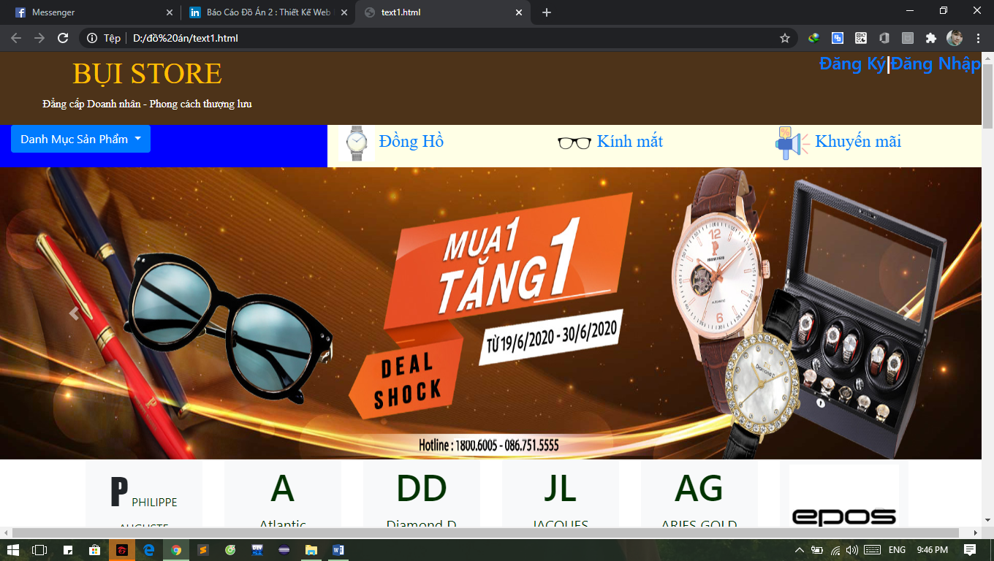**Giao diện chọn hàng**

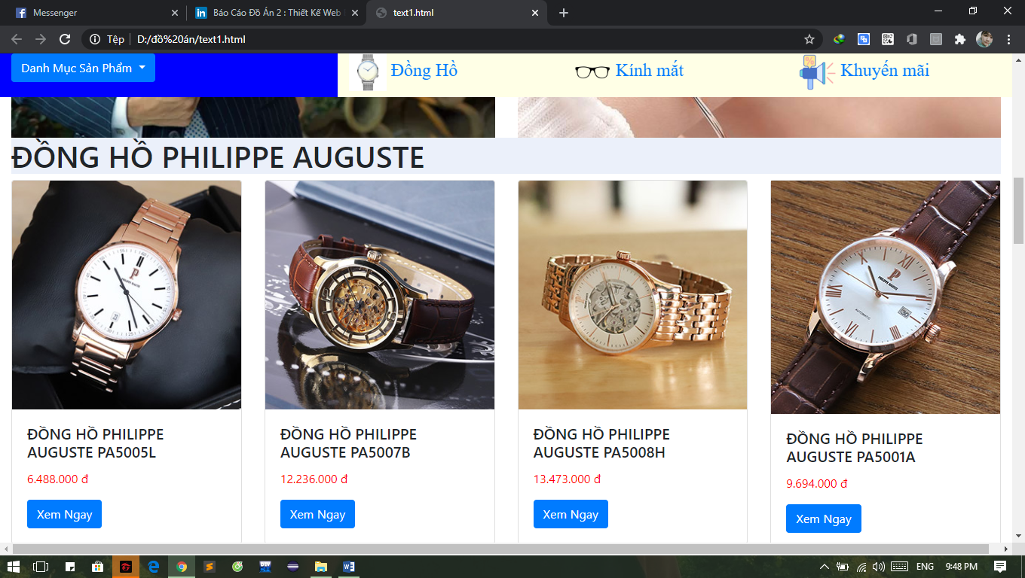

**3.2. Thiết kế Website (Code)**

## 3.2.1 *Sơ đồ khối chức năng CHỌN VÀ ĐẶT HÀNG*

Sản phẩm đã tồn tại

Đơn hàng

Chưa đăng ký

Đăng ký

Thành viên

Thêm vào giỏ hàng

Dừng chọn hàng

**Đặt hàng**

Sản phẩm đã tồn tại chưa??



SP chưa



ĐẠT HÀNG

**ĐĂNG KÝ**

**LẬP , LƯU ĐƠN HÀNG VÀO**

**CSDL**

**LIỆT KÊ DANH MỤC HÀNG**

**Xem danh mục hàng**

**3.2.2.** **Sơ đồ khối chức năng THANH TOÁN**

Kiểm tra

Nhập thông tin thể thanh toán

KT

Đăng nhập



ĐƠN

**KQ THANH TOÁN**

**VÀ LƯU VÀO CSDL**

HÀNG

**XÁC NHẬN THANH TOÁN**

**GỬI EMAIL THÔNG BÁO**

## 3.2.3 *Sơ đồ khối chức năng ĐĂNG KÝ THÀNH VIÊN*



**NHẬP THÔNG TIN CÁ NHÂN**

**THÊM THÀNH VIÊN**

**LƯU THÀNH VIÊN VÀO**

**CSDL**

**KHÁCH**

**HÀNG**

KTT-T

## 3.2.4. *Sơ đồ khối chức năng TÌM KIẾM*



**HÀNG HOÁ- CHỦNG LOẠI**

**ĐƠN HÀNG**

**KHÁCH HÀNG**

**TIN TỨC**

**CSDL**

**CHỌN ĐỐI TƯỢNG CẦN TÌM KIẾM**

**NHẬP THÔNG TIN CẦN TÌM**

Kết quả tìm kiếm

**3.2.5 Sơ đồ khối chức năng PHẢN HỒI - FEEDBACK**



**CSDL**

**LƯU THÔNG TIN VÀO CSDL**

**NHẬP THÔNG TIN PHẢN HỒI**

# Kết luận và hướng phát triển

## Kết luận

## 4.1.1 Những điểm chương trình làm được.

Các cách tìm kiếm, tra cứu theo các chủ đề khác nhau, kết hợp nhiều chủ đề theo ý khách hàng.

Xem chi tiết thông tin sản phẩm thương mại và đầy đủ các thông tin về cửa hàng đồng hồ Habac Store

Cho phép khách hàng đăng ký thông tin để thực hiện việc mua sản phẩm. Kiểm tra tính

Tạo đơn đặt hàng.

Có thể chạy trên nhiều hệ điều hành.

# 4.1.2 Những điểm chưa làm được và hướng giải quyết:

Việc kết nối giữa server và cơ sở dữ liệu còn chậm.

Điều này cũng dễ hiểu vì việc thiết lập cầu nối phải qua nhiều cấp. Chỉ có cách giải quyết là cho server chạy trên máy có cấu hình mạnh, tốc độ truy xuất đĩa nhanh

## Hướng phát triển của chương trình:

Hướng phát triển của Web site là tiến đến một thương mại điện tử với đầy đủ các chức năng thanh toán tiền qua mạng. Nhưng vì trong nước ta hiện nay vấn đề thanh toán tiền qua mạng còn gặp nhiều khó khăn và chưa phổbiến lắm cho nên chức năng của Web site dùng để hỗ trợ cho nhà quản trị còn hạn chế. Vấn đề chính của Web site là phục vụ việc quảng cáo. Từ đó, bên cạnh việc thương mại thì vấn đề cần phải tập trung thu hút khách hàng liên hệ và thõa thuận thiết kế, lắp đặt một công trình nào đó thuộc lĩnh vực chuyên môn của công ty, cửa hàng.

Do vậy trong thời gian sau này cần bổ sung các chức năng về kiểm kê: Thống kê số lần truy cập database, thống kê giá xuất nhập, tồn, thống kê doanh thu, xử lý hóa đơn tự động.

Quản lý kho (kiểm tra lượng sản phẩm tồn kho tự động), thanh toán điện tử có sử dụng Edit card.

Bổ sung thêm một số chức năng kiểm tra dữ liệu nhập, thay đổi mật mã truy nhập của khách hàng cũng như nhà quản trị.

Mặc dù đã cố gắng hoàn chỉnh các yêu cầu nhưng bài báo cáo còn rất nhiều thiếu sót mong nhận được sự chỉ bảo hướng dẫn của các thầy cô khác giúp đỡ xem xét, đề xuất thêm các ý kiến cũng như bổ sung các vấn đề phục vụ cho việc xây dựng Web site để em có thể hoàn chỉnh hơn . Em xin cảm ơn các quý thầy cô.